ICS 13.030.10
CCS Z70

T/SDEPI
团体标准

T/SDEPI XXX-2021

石油污染土壤微生物修复技术规范
Technical specification for microbial remediation of petroleum-contaminated soil

（征求意见稿）

2021-XX-XX发布 2021-XX-XX实施

山东省环境保护产业协会 发布

目 次
前 言 II
1 范围 1
2 规范性引用文件 1
3 术语与定义 1
4 微生物修复流程 2
5 微生物修复方法 3
6 监测与分析 5
7 石油降解率计算 5
8 要求 5
前 言
本标准按照GB/T 1.1-2020给出的规则起草。
本标准由山东省环境保护产业协会提出并归口。
本标准起草单位：山东省科学院生态研究所（山东省科学院中日友好生物技术研究中心）、山东省环境保护产业协会、东营金岛环境工程有限公司、山东百科利生态科技有限公司。
本标准主要起草人：王加宁、宋繁永、黄玉杰、张强、张闻、XXXXX。
- 范围
本标准规定了石油污染土壤微生物修复的流程、技术要求和方法等内容。
本标准适用于我国石油污染土壤的微生物修复。
- 规范性引用文件
下列文件对于本文件的应用是必不可少的。凡是注日期的引用文件，仅注日期的版本适用于本文件。凡是不注日期的引用文件，其最新版本（包括所有的修改单）适用于本文件。
GB 4284-1984 农用污泥中污染物控制标准
HY/T 0286-2020海洋岸滩石油污染微生物修复指南
DB61/T 120-2016石油类污染场地勘察与修复技术规范
DB23/T 1413-2010 油田含油污泥综合利用污染控制标准
DB61/T 1025-2016含油污泥处置利用控制限值
HJ 1021-2019 土壤和沉积物 石油烃（C10-C40）的测定 气相色谱法
GB 7172-1987 土壤水分测定法
GB/T 23486-2009 城市污水处理厂污泥处置园林绿化用泥质
GB/T 15959 水质 可吸附有机卤素（AOX）的测定 微库仑法
GB/T 17135 土壤质量 总砷的测定 分光光度法
GB/T 17136 土壤质量 总砷的测定 冷原子吸收分光光度法
GB/T 17137 土壤质量 总铬的测定 火焰原子吸收分光光度法
GB/T 17138 土壤质量 铜、锌的测定 火焰原子吸收分光光度法
GB/T 17139 土壤质量 镍的测定 火焰原子吸收分光光度法
GB/T 17141 土壤质量 铅、镉的测定 石墨炉 原子吸收分光光度法
- 术语与定义
下列术语和定义适用于本文件。

3.1 微生物修复
利用微生物的吸收降解作用清除环境中污染物的一个自发或受控的过程。
注：可分为原位微生物修复和异位微生物修复。原位微生物修复指在污染的原地点进行的微生物修复。异位微生物修复指移动污染物到临近地点或反应器内进行的微生物修复。

3.2 外源营养物质
在微生物生活环境中，为促进其生长代谢人为添加的营养盐物质。
注：可分为水溶性和缓释型两种。水溶性营养物质指易溶解在水中的有机或无机营养物质。缓释型营养物质指具有合适的释放速率，在水溶液中可缓慢释放的营养物质。

3.3 石油污染土壤
是指原油和石油产品在开采、运输、储存以及使用过程中，进入到土壤环境，使土壤环境正常功能失调和土壤质量降低的污染土壤。

3.4 石油烃降解菌
能将石油烃类化合物降解成为低分子化合物或完全分解为二氧化碳和水的细菌。

3.5 土壤调理剂
是指可以改善土壤物理性，促进作物养分吸收，而本身不提供植物养分的的一种物料。
- 微生物修复流程

4.1微生物原位修复流程
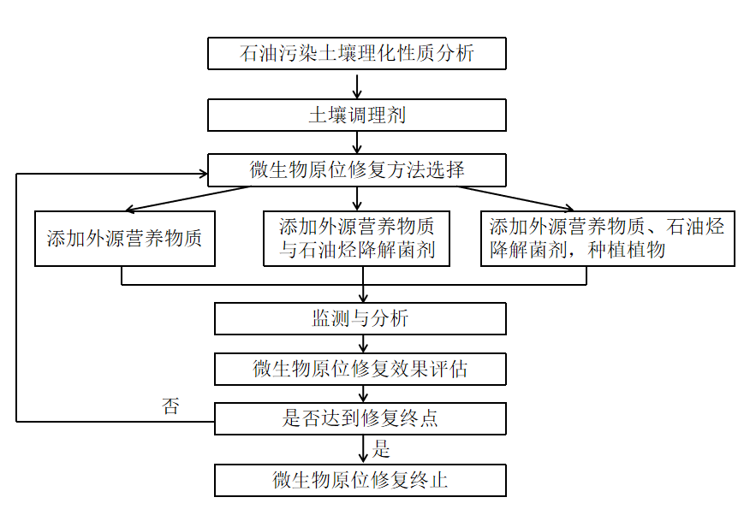
图1 微生物原位修复流程图

4.2 微生物异位修复流程
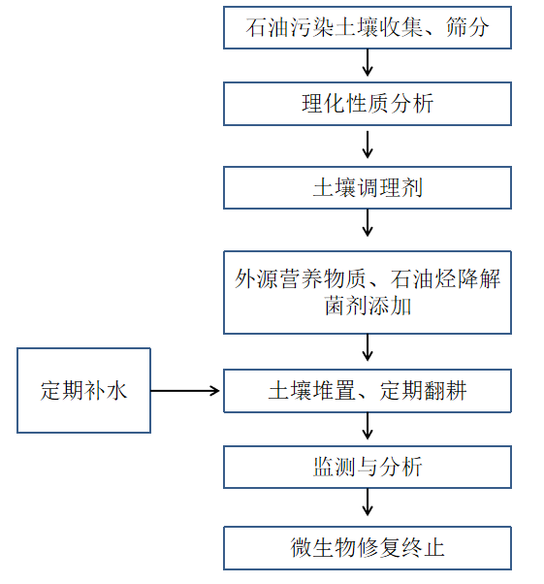
图2 微生物异位修复流程图
- 微生物修复方法

5.1 微生物修复方法选择原则
（1）场地类型：输油管线泄露等产生的高浓度石油污染土壤建议异位修复，废弃井场及沉降形成的常规低浓度石油污染土壤建议原位修复；
（2）土壤参数：土壤有机质含量低、持水差、微生物浓度低、石油烃降解菌丰度低的区域建议异位修复，土壤有机质含量较丰富、石油烃降解菌丰度高的区域建议原位修复。

5.2 土壤调理剂的选择
土壤调理剂指向土壤中添加锯末、草炭土、秸秆或沙子等土壤调理剂，以改良土壤特性。根据土壤理化特性，有针对性的选择土壤调理剂，使土壤有机质含量、酸碱度等参数调理至适宜微生物生长的范围。

5.3 外源营养物质的选择与施加
5.3.1 外源营养物质的选择
原位修复及异位修复过程中营养物质建议选择水溶性营养盐，石油烃污染浓度高的区域建议选择缓释型营养物质。
5.3.2 外源营养物质的施加
生物修复过程中建议按照碳氮磷总量比例为100:5~10:1的比例添加氮磷营养，条件允许的情况下宜进行少量多次添加。浓度高的区域宜选择缓释型营养盐。

5.4 石油烃降解菌的选择与施加
5.4.1 石油烃降解菌的选择
根据微生物对环境的不同适应性、不同性质的污染土以及不同污染区域的自然环境，建议选择不同的石油烃降解菌。
生物修复过程采用的石油烃降解菌，建议在污染场地中筛选土著石油烃降解菌/菌群为主，以高效的外源石油烃降解菌为辅，辅以适合当地环境的植物促生菌及表面活性剂产生菌。
5.4.2 石油烃降解菌的施加
为保证外源石油烃降解菌在修复过程中的活性，将构建的复合菌/菌群进行固定，形成高活性菌剂或缓释菌剂，菌剂中石油烃降解菌的初始浓度不低于为10⁷ CFU/L。然后按照适当比例将石油烃降解微生物菌剂与石油烃污染土壤混匀进行生物修复。根据原位/异位修复深度可选择定期翻耕或其他通气措施。

5.5 石油污染土壤原位修复流程
土壤预处理包括土地平整、淡水压盐、挖排碱沟、定期翻耕等农田生态措施，降低土壤含盐量，添加土壤调理剂以改良土壤特性，如果石油烃降解菌的丰度不小于30%，可只采用外源营养物质添加法；石油烃降解菌的丰度小于30%，外源营养物质与石油烃降解菌剂同时添加；种植植物可以促进石油烃降解速率，建议的植物种类有黑麦草、高羊茅、苜蓿、碱蓬等。植物种植在其生长季节内进行。种植需预先考虑修复场地总体空间的安排，在一定面积内种植适当数量的修复植物，使其光合作用正常，健康生长。种植时将种子播撒入土壤中，其上覆1-2 cm厚疏松土层。

5.6 石油污染土壤异位修复流程
污染土壤收集后首先进行筛分去除杂质，对其土壤性质进行分析测试，添加土壤调理剂以改良土壤特性，使其适宜微生物生长，如果石油烃降解菌的丰度不小于30%，可只采用外源营养物质添加法；石油烃降解菌的丰度小于30%，外源营养物质与石油烃降解菌剂同时添加。将污染土壤与外源营养物质、石油烃降解菌剂混合均匀后进行堆置，定期翻耕的同时喷水使其湿度保持在15-25%，微生物修复前期，翻耕喷水频率为3d ~5d一次，1月后翻耕喷水频率降低为10d ~15d一次，每周进行石油烃浓度与石油烃降解菌分析，若污染区域石油烃降解菌的丰度显著降低，则补加菌剂，直至微生物修复终止。
- 监测与分析
石油污染土壤微生物修复的监测项目和分析方法见表1。微生物修复开始后，应分时段采集样品，进行监测与分析。
表1监测项目和分析方法
序号 | 监测项目 | 分析方法 | 引用标准 | 备注
1 | 细菌总数 | 平板计数法 | GB17378.7
3 | pH | pH计 | GB17378.4 | 测定间隙水中pH
4 | 溶解氧 | 碘量法 | GB17378.4 | 测定间隙水中溶解氧
5 | 油类 | 重量法 | GB17378.5
6 | 石油烃组分 | 气相色谱法 | HJ 1021-2019
7 | 总氮 | 过硫酸钾氧化法 | GB12763.4 | 测定间隙水中总氮
8 | 总磷 | 过硫酸钾氧化法 | GB12763.4 | 测定间隙水中总磷
9 | 含水率 | 烘干法 | GB7172-1987
- 石油降解率计算
检测石油污染土壤和微生物修复土壤中石油烃污染物浓度。根据石油烃污染物浓度，按下式计算石油降解率，
Dr=（C₀-C_{n}）/C₀×100%
式中：
Dr-石油降解率；
C₀-修复前石油烃污染物浓度，单位为毫克/千克（mg/Kg）；
C_{n}-修复第n天石油烃污染物浓度，单位为毫克/千克（mg/Kg）。
- 要求
8.1经修复后的石油污染土壤石油烃总量不大于2%的时候可用于铺设油田井场和铺井路。
8.2修复后的石油污染土壤用于绿化用土时，还应满足《城市污水处理厂污泥处置园林绿化用泥质》（GB/T 23486-2009）中其他规定的要求。

表2园林绿化用土污染物指标及限值
序号 | 污染物指标 | 限值
 |  | 酸性土壤（pH<6.5） | 中性和碱性土壤（pH≥6.5）
1 | 总镉（mg/kg干污泥） | <5 | <20
2 | 总汞（mg/kg干污泥） | <5 | <15
3 | 总铅（mg/kg干污泥） | <300 | <450
4 | 总铬（mg/kg干污泥） | <600 | <1000
5 | 总砷（mg/kg干污泥） | <75 | <75
6 | 总镍（mg/kg干污泥） | <100 | <200
7 | 总锌（mg/kg干污泥） | <2000 | <4000
8 | 总铜（mg/kg干污泥） | <150 | <300
9 | 硼（mg/kg干污泥） | <150 | <150
10 | 矿物油（mg/kg干污泥） | <3000 | <3000
11 | 苯并(a)芘（mg/kg干污泥） | <3 | <3
12 | 可吸附有机卤化物（AOX）（以Cl计）（mg/kg干污泥） | <500 | <500

